**团 体 标 准**

**污泥干化焚烧系统集成装备工艺规范**

**编 制 说 明**

**《污泥干化焚烧系统集成装备工艺规范》小组**

**二〇二五年三月**

目 录

一、工作简况 1

二、标准编制原则和主要内容 3

三、主要试验和情况分析 16

四、标准中涉及专利的情况 17

五、预期达到的效益（经济、效益、生态等），对产业发展的作用的情况 17

六、与有关的现行法律、法规和强制性国家标准的关系 17

七、重大意见分歧的处理依据和结果 17

八、标准性质的建议说明 17

九、贯彻标准的要求和措施建议 17

十、废止现行相关标准的建议 17

十一、其他应予说明的事项 17

**《污泥干化焚烧系统集成装备工艺规范》团体标准**

**编制说明**

**一、工作简况**

**（一）任务来源**

随着城市化进程的加快，污泥产量持续增加，给城市环境治理带来了巨大挑战。传统的污泥处理方法如填埋和堆肥等，存在占地面积大、易造成二次污染等问题。而污泥干化焚烧作为一种高效、减量化和无害化的处理方式，逐渐成为污泥处理领域的重要发展方向。然而，当前污泥干化焚烧系统集成装备的工艺水平参差不齐，缺乏统一的技术标准和规范，导致处理效果不稳定，能源消耗和排放也难以控制。在污泥干化焚烧系统集成装备工艺规范项目的推进过程中，存在一些问题亟待解决。一方面，由于污泥成分复杂，不同地区的污泥特性差异较大，导致工艺规范难以统一。另一方面，现有的污泥干化焚烧技术虽然取得了一定的进展，但仍存在能源消耗高、排放控制难度大等问题。此外，工艺规范的制定还需要考虑设备选型、运行维护、安全管理等多个方面，确保系统的稳定性和可靠性。

因此，立项开展污泥干化焚烧系统集成装备工艺规范项目。污泥干化焚烧系统集成装备工艺规范项目的实施具有重要意义。首先，通过制定科学合理的工艺规范，可以统一污泥干化焚烧系统的技术标准，提升行业整体的技术水平和处理能力。其次，规范的实施有助于降低能源消耗和排放，减少对环境的影响，符合国家的环保政策和可持续发展战略。此外，工艺规范的制定还可以推动污泥处理技术的创新和升级，促进相关产业的发展和壮大。总之，污泥干化焚烧系统集成装备工艺规范项目的实施，对于推动污泥处理行业的绿色发展、提升行业整体竞争力具有重要意义。

**（二）编制过程**

为使本标准在污泥干化焚烧市场管理工作中起到规范信息化管理作用，标准起草工作组力求科学性、可操作性，以科学、谨慎的态度，在对我国现有污泥干化焚烧市场相关管理服务体系文件、模式基础上，经过综合分析、充分验证资料、反复讨论研究和修改，最终确定了本标准的主要内容。

标准起草工作组在标准起草期间主要开展工作情况如下：

**1、项目立项及理论研究阶段**

标准起草组成立伊始就对国内外污泥干化焚烧相关情况进行了深入的调查研究，同时广泛搜集相关标准和国外技术资料，进行了大量的研究分析、资料查证工作，确定了污泥干化焚烧市场标准化管理中现存问题，结合现有产品实际应用经验，为标准起草奠定了基础。

标准起草组进一步研究了污泥干化焚烧需要具备的特殊条件，明确了技术要求和指标，为标准的具体起草指明了方向。

**2、标准起草阶段**

在理论研究基础上，起草组在标准编制过程中充分借鉴已有的理论研究和实践成果，基于我国市场行情，经过数次修订，形成了《污泥干化焚烧系统集成装备工艺规范》标准草案。

**3、标准征求意见阶段**

形成标准草案之后，起草组召开了多次专家研讨会，从标准框架、标准起草等角度广泛征求多方意见，从理论完善和实践应用多方面提升标准的适用性和实用性。经过理论研究和方法验证，起草组形成了《污泥干化焚烧系统集成装备工艺规范》（征求意见稿）。

**（三）主要起草单位及起草人所做的工作**

**1、主要起草单位**

协会、企业等多家单位的专家成立了规范起草小组，开展标准的编制工作。

经工作组的不懈努力，在2025年3月，完成了标准征求意见稿的编写工作。

**2、起草人所做工作**

广泛收集相关资料。在广泛调研、查阅和研究国际标准、国家标准、行业标准的基础之上，形成本标准草案稿。

**二、标准编制原则和主要内容**

**（一）标准编制原则**

本标准依据相关行业标准，标准编制遵循“前瞻性、实用性、统一性、规范性”的原则，注重标准的可操作性，本标准严格按照《标准化工作指南》和GB/T 1.1《标准化工作导则 第一部分：标准的结构和编写》的要求进行编制。标准文本的编排采用中国标准编写模板TCS 2009版进行排版，确保标准文本的规范性。

**（二）标准主要技术内容**

本标准报批稿包括11个部分，主要内容如下：

* 1. 范围

本文件规定了污泥干化焚烧系统集成装备工艺的术语和定义、工艺流程、污泥接收储运系统、污泥干化系统、污泥焚烧系统、烟气净化系统、污水处理系统、质量控制和维护相关内容。

本文件适用于污水处理厂、工业污泥处理设施等污泥处理处置。

* 1. 规范性引用文件

下列文件中的内容通过文中的规范性引用而构成本文件必不可少的条款。其中，注日期的引用文件，仅该日期对应的版本适用于本文件；不注日期的引用文件，其最新版本（包括所有的修改单）适用于本文件。

GB 16889 生活垃圾填埋场污染控制标准

GB 18485 生活垃圾焚烧污染控制标准

HG/T 3923 循环冷却水用再生水水质标准

* 1. 术语和定义

下列术语和定义适用于本文件。

* + 1. 污泥干化 sludge drying

通过物理或化学方法降低污泥含水率的过程。

* + 1. 焚烧 burning

在高温条件下，将污泥中的可燃成分氧化分解，转化为灰渣和烟气的过程。

* + 1. 系统集成装备 system integration equipment

指污泥干化、焚烧及辅助系统组成的完整工艺装备。

* 1. 工艺流程

污泥干化焚烧系统集成装备应包括污泥接收储运系统、污泥干化系统、污泥焚烧系统、烟气净化系统、污水处理系统等相关设备共同组成，工艺流程图见图1。

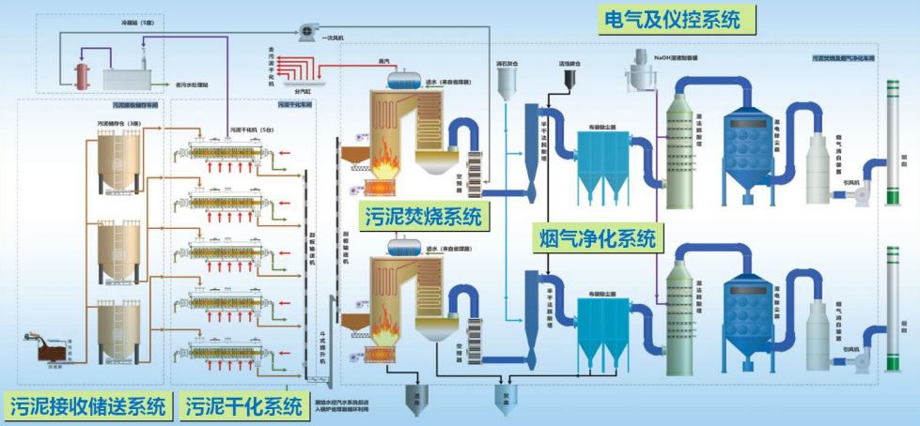

1. 污泥干化焚烧系统集成装备工艺流程图
   1. 污泥接收储运系统
      1. 污泥接收储运程序
         1. 污泥接收储运系统宜依次经过以下程序：
2. 计重；
3. 卸料；
4. 储存；
5. 螺杆泵输送。
   * + 1. 污泥接收储运系统中卸料、储存程序宜采用负压收集处理系统。
     1. 污泥接收
        1. 根据污泥的来源、性质及处理规模，应选择合适的污泥接收设备，如污泥泵、输送带或装卸装置等。
        2. 接收设备的设计应满足污泥的连续稳定接收需求，宜具备自动调节功能，适应不同污泥流量的变化。
        3. 在污泥接收点应设置质量检测装置，对污泥的含水率、有机质含量、重金属含量等指标进行实时监测。
        4. 检测数据应及时反馈至控制系统，可根据污泥质量调整后续处理工艺参数。
     2. 污泥储存
        1. 根据污泥的储存周期、处理规模及场地条件，应选择合适的储存设施，如密闭式仓库、露天堆场或储存池等。
        2. 储存设施的设计应满足防腐、防渗、防臭气扩散等要求，宜采用钢筋混凝土结构或具有相应防腐性能的材料。
        3. 应制定严格的污泥储存管理制度，对储存污泥进行分类、分区管理，避免不同性质污泥的交叉污染。
        4. 储存设施应定期清理和维护，宜设置通风换气装置，不应出现沼气积聚和异味散发。
     3. 污泥运输
        1. 根据污泥的性质、运输距离及处理规模，应选择合适的运输设备，如密闭车辆、管道或密闭驳船等。
        2. 运输设备的设计应满足污泥的连续稳定运输需求，宜具备自动计量和监控功能，可实时掌握运输状态。
        3. 应制定严格的污泥运输管理制度，宜对运输过程进行全过程监控和管理，在运输过程中不应因暴露、洒落或滴漏造成环境二次污染。
        4. 运输车辆或设备应定期清洗和维护，设置应急处理装置。
     4. 安全要求
        1. 污泥接收储运系统的设计应充分考虑安全因素，宜设置防爆装置、火灾报警装置及紧急停机装置等。
        2. 操作人员应接受专业培训，宜熟悉污泥接收储运系统的操作流程和安全规范。
        3. 污泥接收储运系统应采取有效的环保措施，宜设置废气收集与处理装置，减少异味散发和有害气体排放。
        4. 系统应定期检测废气排放指标，排放符合环保要求。
   1. 污泥干化系统
      1. 污泥干化设备的选型应根据干化的实际应要确定，宜采用空心桨叶干化机、干化尾气降温除湿系统等设备进行操作处理。
      2. 在污泥干化处理过程中，污泥含水率可控制在80~87%。
      3. 规模较小、污泥含水率较低、连续运行时间较长的干燥设备宜采用间接加热系统，其他宜采用带有污泥混合器和气体循环装置的直接加热系统。间接加热方式可用包括污泥气、烟气、燃煤、蒸汽、燃油、沼气、天然气等能源，而直接加热方式不宜使用燃煤炉。
      4. 防止干化设备爆炸，应控制好氧气、粉尘和颗粒的温度，其中氧气含量应小于12%，粉尘浓度应小于60 g/m³，颗粒温度应小于110℃。湿污泥仓中甲烷浓度应控制在1%以下，干泥仓中干泥颗粒温度应控制在40℃以下。
      5. 为避免湿污泥敞开式输送对环境造成影响，应采用污泥泵和管道将湿污泥密封输送至干化机。干化机出料口应设置事故储仓或紧急排放口，供污泥干化机停运或非正常运行时暂存或外排。
      6. 对于含砂量较大的污泥，可通过增加耐磨量、降低转动部件转速等方法。
      7. 污泥热干化产品应妥善保存、利用或妥善处置，避免二次污染。
      8. 污泥热干化的尾气烟气，应处理达标后排放。污泥干化后蒸发出的水蒸气和不可凝气体（臭气）应进行分离，水蒸气可通过冷凝装置冷凝后处理。
      9. 干化装置应全封闭，污泥干化机内部和污泥干化间应保持微负压。
   2. 污泥焚烧系统
      1. 污泥焚烧系统应包括污泥给料机、污泥焚烧炉、燃烧空气系统、出渣与加砂系统、保温系统、附属系统以及控制系统等关键组成部分。
      2. 污泥给料机应连续、均匀、稳定地将半干污泥送入焚烧炉，给料机应具有足够的强度和刚度，并由钢结构架支撑，高度应根据焚烧炉进料要求配置。给料机与焚烧炉之间应密封衔接，并设有自动控制隔热闸门。
      3. 污泥焚烧炉应采用改进型鼓泡流化床焚烧炉等高效焚烧设备，并具有以下特点：
6. 集循环流化床和鼓泡流化床的优势；
7. 废物适应性好，可焚烧低热值、高水分、在其他燃烧装置中难以稳定燃烧的废弃物；
8. 焚烧效率高，处理高水分、低热值废料污泥。
9. 燃烧强度高，单位截面的废物处理量大，结构紧凑；
10. 炉内无活动部件。
    * 1. 焚烧炉的设计应保证其使用寿命不低于20年，并能适应每天连续24 h长期连续运行的工作条件。焚烧炉的炉膛设计温度应高于850℃，烟气在850℃以上停留时间应大于2 s。焚烧炉应设有排渣措施，排渣管应穿过风室将炉渣排入水冷滚筒。
      2. 燃烧空气系统应包括一次风和二次风，其中一次风主要用于助燃，二次风可根据工艺特点进行设置。
      3. 空气预热系统应有效利用焚烧烟气余热，提高能源利用效率。
      4. 出渣与加砂系统应间断性地排出床料（炉渣），并进行冷却、筛分、输送、储存。
      5. 在焚烧过程中，首次石英砂补充应利用炉渣进行补充，后续阶段不需额外补充石英砂。
      6. 保温系统应有效用于系统设备、管道等的保温，减少热损失。
      7. 附属系统应包括设备支架、维修平台和阶梯、所有管线及支架、阀门、仪表、连接附件等必要设施。
      8. 控制系统应实现对焚烧炉系统的全面监控和自动化控制，焚烧过程应稳定、安全。
      9. 在焚烧过程中，污泥热值指标应满足表1的要求。
      10. 在焚烧过程中，宜采用天然气作为辅助能源。
      11. 焚烧灰渣宜依次经过以下程序：
11. 干化前污泥（83%~87%含水率）；
12. 干化机出泥（35%~40%含水率）；
13. 焚烧后底渣、焚烧后飞灰。
14. 设计污泥热值指标

| 项目 | | 空气干燥基 | 收到基 | 干基 | 干燥无灰基 |
| --- | --- | --- | --- | --- | --- |
| 水分/% | | / | 82.2 | / | / |
| 工业分析/% | 水分 | 5.36 | / | / | / |
| 灰分 | 48.16 | 8.87 | 49.83 | / |
| 挥发分 | 44.53 | 8.38 | 47.05 | 93.79 |
| 固定碳 | 2.95 | 0.55 | 3.12 | / |
| 高位发热量/（MJ·kg-1） | | 10.40 | / | /10.99 | / |
| 低位发热量/（MJ·kg-1） | | 9.587 | -0.064 | 10.188 | / |
| 全硫/% | | 0.61 | 0.11 | 0.64 | / |
| 元素分析/% | 碳 | 23.35 | 4.39 | 24.67 | 49.18 |
| 氢 | 3.36 | 0.63 | 3.55 | 7.08 |
| 氮 | 3.87 | 0.73 | 4.09 | 8.15 |
| 氧 | 16.29 | 3.06 | 17.21 | 34.31 |
| 氯 | 0.154 | / | / | / |

* 1. 烟气净化系统
     1. 烟气净化系统应有效去除烟气中的氯化氢、氟化氢、硫氧化物、氮氧化物等酸性污染物，以及二英类和重金属等有害物质。
     2. 应根据烟气特性和除尘要求选择合适的除尘设备，一级除尘可采用旋风除尘或电除尘，二级除尘应采用袋式除尘器。除尘器内烟气温度应高于烟气中腐蚀气体的露点温度20℃~30℃。
     3. 可采用焚烧炉内脱硫或尾部脱硫法去除硫氧化物等酸性污染物。酸性气体吸收剂储存罐的容量宜按7d~10d的用量设计。
     4. 烟气净化系统应设置安全保护装置，如超温报警、超压报警等。应安装在线监测设备，实时监测烟气排放参数，如颗粒物浓度、二氧化硫浓度、氮氧化物浓度等，并将数据上传至环保部门。
     5. 烟气净化系统焚烧后的烟气宜依次经过以下净化程序，见图2：

1. 半干法脱酸塔；
2. 湿法脱酸塔；
3. 布袋除尘器；
4. 湿电除尘器；
5. 烟气再热器；
6. 烟囱。
   * 1. 烟气净化系统调试前，应对各设备进行单机试车。系统调试时，应逐步调整各工艺参数。
     2. 应定期对烟气净化系统进行维护保养，清洗除尘器、更换吸收剂等。烟气净化过程中捕集的飞灰应单独储存，并按危险废物处理。
     3. 排烟系统应设置引风机，风量宜按最大计算烟气量加20%~30%的余量确定。

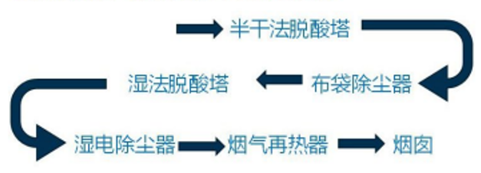

1. 焚烧烟气净化程序
   * 1. 烟气净化系统排放烟气应满足GB 18485、欧盟工业排放指令（2010/75/EU）的要求，具体指标要求见表2。
2. 烟气排放指标要求

| 序号 | 污染物名称 | 单位 | 要求 |
| --- | --- | --- | --- |
| 1 | 颗粒物 | mg/Nm3 | ＜20 |
| 2 | HCl | mg/Nm3 | ＜50 |
| 3 | SO2 | mg/Nm3 | ＜80 |
| 4 | NOx | mg/Nm3 | ＜250 |
| 5 | CO | mg/Nm3 | ＜55 |
| 6 | Hg | mg/Nm3 | ＜0.05 |
| 7 | Cd | mg/Nm3 | ＜0.1 |
| 8 | Pb | mg/Nm3 | ＜1.0 |
| 9 | 二噁英类 | TEQng/Nm3 | ＜0.1 |
| 10 | 炉粒温度 | ℃ | ＞850 |

* 1. 污水处理系统
     1. 明确污泥污水的水质指标，应包括各项污染物的浓度、pH值等。
     2. 根据污泥产生的实际情况，应合理确定污水处理系统的处理规模。宜采用成熟、可靠的污水处理工艺，如生物处理、化学处理或物理化学处理等。根据污泥的特性和处理要求，应对处理工艺进行优化组合。
     3. 污水处理设备的配置应合理，宜选择综合污水处理站，具体工艺流程见图3，满足污水处理系统的整体运行。
     4. 应对污水处理系统的关键参数进行在线监测，如进水水质、处理效果、设备运行状态等。宜采用自动化控制系统，实现污水处理系统的远程监控和智能调节。

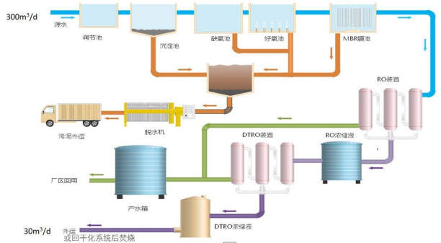

1. 污水处理站工艺流程
   * 1. 污水经过污水处理后指标见表3，应满足GB 16889、HG/T 3923的要求。
     2. 污水处理后洁净水应满足厂区回收可用要求。
2. 污水处理后指标

| 序号 | 指标 | 单位 | 要求 |
| --- | --- | --- | --- |
| 1 | pH | / | 6.0~9.9 |
| 2 | SS | mg/L | ≤30 |
| 3 | BOD5 | mg/L | ≤15 |
| 4 | CODcr | mg/L | ≤50 |
| 5 | NH3-N | mg/L | ≤5.0 |
| 6 | TN | mg/L | ≤20 |
| 7 | TP | mg/L | ≤0.5 |
| 8 | 浊度 | NTU | ≤10 |
| 9 | 总碱度+总硬度 | mg/L | ≤700 |
| 10 | 硫化物 | mg/L | ≤0.1 |
| 11 | 油含量 | mg/L | ≤0.5 |
| 12 | 总溶固 | mg/L | ≤1000 |
| 13 | 细菌总数 | 个/L | ≤1.0×104 |

* 1. 质量控制
     1. 干化工艺控制
        1. 应严格控制干化设备的温度，避免温度过高引发爆炸等安全事故。宜采用自动化控制系统对温度进行实时监测和调节。
        2. 根据污泥的性质和用途，应合理设定污泥的含水率和含固率目标值。宜采用先进的干化技术，污泥应达到设定的含水率和含固率要求。
        3. 应采取有效措施防止粉尘爆炸，如安装粉尘浓度监测装置、采用负压操作等。宜选用防爆型电气设备，系统可安全运行。
     2. 焚烧工艺控制
        1. 应选用技术成熟、运行稳定的焚烧炉，如鼓泡流化床焚烧炉，并根据污泥的热值和含固率，选择合适的焚烧炉类型和运行参数。
        2. 焚烧炉内的燃烧应充分、稳定，避免产生不完全燃烧产物，宜采用自动化控制系统对燃烧过程进行实时监测和调节。
        3. 应安装烟气净化装置，对焚烧产生的烟气进行净化处理，并选用高效、节能的烟气净化技术，降低运行成本。
        4. 应对焚烧产生的灰渣进行妥善处理，避免造成二次污染，并对灰渣进行资源化利用，如用于建筑材料等。
     3. 自动化与监测
        1. 应安装自动化控制系统，对整个污泥干化焚烧系统进行实时监测和控制，并采用先进的自动化技术和设备，提高系统的运行效率和稳定性。
        2. 应安装必要的监测装置，如温度、湿度、粉尘浓度、烟气成分等监测装置，并采用在线监测技术，实时掌握系统的运行状态和排放情况。
  2. 维护要求
     1. 基本要求
        1. 应定期对污泥干化焚烧系统进行全面检查，包括各设备、管道、阀门、仪表等。
        2. 宜建立详细的维护记录，记录每次维护的时间、内容、发现的问题及解决方案等。
     2. 干化系统
        1. 应定期清理干化机的外表面和内部，去除灰尘、污垢和物料残留，并检查干化机的密封性，门、管道接口等部位应密封良好。
        2. 应定期检查干化机的加热元件和温度传感器，如有损坏应及时更换。
        3. 应对干化机的传动部件进行定期检查和维护，包括电机、皮带、链条等，并定期检查风机的运行状况，包括风量、风压、振动、噪音等，同时，定期清理风机和通风管道的积尘。
        4. 风机的轴承、润滑系统等部位应进行定期检查和维护，其运转应正常、无磨损。
     3. 焚烧系统
        1. 应定期检查焚烧炉的炉体、炉衬、燃烧器等部位，不应出现损坏、变形现象，并定期清理焚烧炉内的积灰和焦渣，同时，焚烧炉的点火系统、燃烧控制系统等进行定期检查和维护。
        2. 应定期检查烟气净化设备的运行状态，包括除尘器、脱硫脱硝装置等，并定期清理烟气净化设备的积灰和污垢。
        3. 烟气净化系统的仪表、阀门等应进行定期检查和维护。
     4. 电气控制系统
        1. 应定期检查电气设备的运行状态，包括电机、电缆、开关等，并定期对电气设备进行清洁和保养，同时，应对电气设备的接地系统进行定期检查，接地应良好、无松动。
        2. 应定期检查控制系统的运行状态，包括PLC、触摸屏、传感器等，并定期对控制系统进行备份和恢复测试，数据处理应具有完整性、安全性，同时，对控制系统的软件进行定期更新和升级。
     5. 安全维护
        1. 定期检查安全设施的运行状态，应包括消防系统、报警系统、紧急停机按钮等。
        2. 宜定期对操作人员进行安全培训和演练，提高其安全意识和应急处理能力。
        3. 宜定期对排放物进行监测和分析，采取必要的措施减少对周围环境的影响，尤其是噪音、振动和废气排放等。

**三、主要试验和情况分析**

结合国内外的行业测试标准和企业内部工厂管控的项目进行要求规定和试验验证。

**四、标准中涉及专利的情况**

无

**五、预期达到的效益（经济、效益、生态等），对产业发展的作用的情况**

污泥干化焚烧企业规范运营，在国际市场上有机会与其他各国（相关）企业竞争。

**六、与有关的现行法律、法规和强制性国家标准的关系**

与现行法律、法规和强制性标准没有冲突。

**七、重大意见分歧的处理依据和结果**

标准制定过程中，未出现重大意见分歧。

**八、标准性质的建议说明**

本标准为团体标准，供社会各界自愿使用。

**九、贯彻标准的要求和措施建议**

无。

**十、废止现行相关标准的建议**

本标准为首次发布。

**十一、其他应予说明的事项**

无。